台灣傳道六十年紀念特刊支分會專用稿紙 (寫好後請寄給梁世威弟兄 Carlliang05@gmail.com，手機0928-244715， Skype: carlliang3151，Line ID: carlliang)

單位名稱 | 屏東支會 |  | 單位號碼  71951
單位資料 | 成立日期 | 西元 1969年 月 日
 | 原屬單位 | 屏東第一分會
 | 教堂地址 | 1961 屏東市林森路33-14號  屏東市廣東路22號  屏東市自由路298號  屏東市公勤二街126號  1980 屏東市建豐路299號  1986.1.15 屏東市大連路60-22號
 | 教堂電話 | 08-7365817
 | 歷任主教/會長(從第一任開始) | 李福來  張福全  陶正平  戴欽榮  ~1997.6.1 許明泉  1997.6.1~2001.3.18 陳清根???  (屏東一)  1997.6.1~2001.3.18 崔振興 (屏東分會)  2002.6.30~2004.3.28 劉平南  ~2004.3.28 郭旗成  (屏東二)  2001.3.18~2002.6.30 洪國鴻  2002.6.30~ 蕭兆祥  (屏東支會)  2004.3.28~2008.4.21 關龍屏  2008.4.21~2010.2.2 黃獻宗  2014.10.19 倪國量
重要史料 (請勿超過1,500字，所撰寫之資料請盡量包含人事時地物五大要項。 請附寄現任主教/會長照片及教堂照片。從前教堂及領袖之照片及重要活動史料照片亦很歡迎， 用畢歸還。)

1997.6.25 由高雄支聯會轉回台中傳道部，由屏東支會改回屏東分會
2000.9.9 教堂第一次擴建動土
2002.6.30 劃分為屏東第一分會及屏東第二分會
2007.8.25 教堂第二次擴建完工奉獻
2010.2.28 屏東一、二分會合併為屏東支會，由屏東區會改隸高雄支聯會

屏東教會歷史介紹〈2015年〉
●傳道事工在屏東
教會在台成立後，根據數據記載，1960年全台灣已經有八個城市有耶穌基督後期聖徒教會的全部時間傳教士在此傳播福音〈早期為耶穌基督末世聖徒教會〉，在1961年時，福音悄悄進入屏東，兩位傳教士─威長老〈Elder Westover，中文名待查〉和柯必長老〈Elder Don Kirby〉是第一批進駐屏東最早的傳教士，然而卻是南部地區發展最晚的地方，對當時的的人來說，並不熟悉這教會。
由於屏東地區受到傳統宗教信仰的影響很大，保守的文化民風使人們較不易接受福音；雖然宣講福音時常吃閉門羹，但傳教士長老們的精神，仍毫不洩氣地繼續努力推動傳道事工，他們把握機會在公共場合、學校、扶輪社教社員英文的機會介紹教會，因為屏東人口不斷往外發展，傳道事工在屏東一直都是如此的緩慢地成長，有別於都會區。
傳道事工在屏東成立分會不久後，傳教士成立英文查經班，張福全弟兄是當時的慕道友，他受邀傳教士邀請義務在查經班中擔任翻譯，使學員們可以同步學習，傳教士並藉著這項活動展開傳道事工，【當時還沒有中文版的摩門經問世】，查經班以一週三天，一次兩小時為限，參加者大都是屏東機場服役的空軍官兵和早期的學生，紛紛相約前來並造成一股學習英文的熱潮，當中也有不少的弟兄姊妹成為慕道友之後聽福音而受洗加入教會，可惜這些弟兄姊妹們在受洗之後因為工作服役調職、學生升學聯考考取外地學校而離開屏東，就業的人皆往中北部發展，屏東成了培養人才的發源地區，無論是在屏東加入教會的教友之後離開至外地，或是在外地認識教會的屏東人，至今仍然不斷可在外地發現”屏東教友”的蹤跡。

●屏東分會最早的先驅者

60年代，李福來第兄，現已移民美國，已經與屏東教友們失聯，李弟兄是早期屏東分會最早的摩門家庭，家中全部成員都是教友。

來毓卿弟兄，最早期的教友，也是早期的摩門家庭之一，他是當時空軍機場的軍官，與來姐妹生了四個女兒，現在全家居於台北，來弟兄已經過世。

連美鑾姐妹，早期的婦女會姐妹，家中開洗衣店，對傳教士們友善。

黃福澤弟兄(根據音譯)是1962、63年時期的分會副會長，飛行員，也在空軍機場上班。

高雄支聯會祝福教長 張福全弟兄的歸信故事

丁美琳 引言
張陳玉英姊妺是受洗52年的成員。 她的先生張福全是高雄支聯會祝福教長， 於1983年第一次輕微中風，1986年第二次中風，1989年第三次中風後， 半身不遂，無法自由行動。張姊妹無怨無悔照顧了21年，她今年86歲，仍持續在教會中保持忠信，是我們的好榜樣，張教長於2010年6月9日離世，享年84歲。

我們的歸信故事-服務帶來的祝福
張陳玉英
50多年前的有一天，兩位年輕的美國傳教士來拜訪我們，問我先生願不願意為他們做翻譯，他們將開一個英文查經班，把他們說的英文翻成中文給學生聽，接著又說是沒有薪水的。我先生欣然答應，願意為他們服務，他想幫忙人家也可以增強自己的能力。因此與福音結了良緣。
在接觸中，傳教士們的精神及所為感動了我先生，他主動提出要受洗的要求。第二年(1964年)，我的先生考取美國政府提供給台灣兩名高中英文老師公費赴美考察進修半年的好機會，(在台留職留薪，每月又領四百元美金)。他說自己很幸運，這一切都是神的祝福。
赴美前，他要我加入教會，他說有神的眷顧自己才能安心的去留學，然後我也受洗了，三個可愛的孩子也都在八歲時，由父親為他們施洗，從此我們全家成為摩爾門家庭，活躍於教會中。
我先生曾擔任分會會長、區會會長和傳道部副會長及教會舉行大會中的無數翻譯工作，直到1981年十一月高雄支聯會成立時，被按立為祝福教長，期間他為325位弟兄姊妹做過教長祝福。
我的先生一生跟隨主，協心協力，我們一起努力，得到很多很多的祝福，我以他為榮，只要誠意的付出，以快樂的心奉獻能力，繳納什一奉獻及其他捐獻，幫助教會推動神的事工，我相信神的愛，只要信賴祂，平安、健康將屬於你 ，祂必賜福我們，比你要的還多。
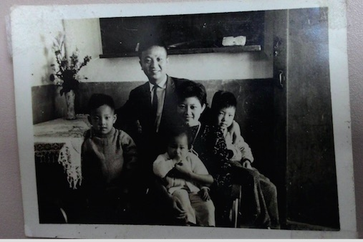
1965年

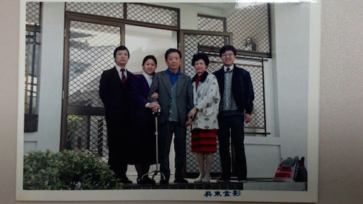
1986年

張福全弟兄，1962年八月六日受洗歸信，是位中學英文老師，他利用他的才能服務於教會，早期曾擔任屏東分會會長、高雄區會會長，同時他是首位南部地區的祝福教長(高雄支聯會1981/11/6召喚)，也曾於1975年八月13、14日甘賓塞會長首次訪台的教友大會上為總會七十員薛泰寧長老翻譯，於1980年10月22日甘賓塞會長二次訪台召開教友大會上為總會副會長羅慕義會長與十二使徒興格萊戈登長老(現任總會會長)翻譯，張福全教長於多年前中風，教會事工因此被迫中斷，但張教長的忠信和美好的榜樣，奠定了屏東分會發展至支會、區會的基礎，張弟兄今日年邁以有八十多歲，每週仍舊可以看到張弟兄出現在教會參加聚會的身影。張弟兄也曾協助教會翻譯中文書籍資料，例如：摩門經十三信條、救恩的教義等書籍翻譯，當時張弟兄經常在書房忙著翻譯〈隸屬屏東第二分會之教友〉
「親愛的聖職領袖：
本支會的資深教友張福全祝福教長於2010年6月9日晚間病逝於屏東基督教醫院，距生於1927年1月20日享年84歲。由於張教長是教會早期的先驅者，為教會在台灣所作的貢獻極大，包含協助翻譯許多教會出版品。他蒙主恩召，我們深深不捨，屏東支會將在6月26日(週六)早上10:00 舉行張教長追思會，若時機許可，煩請各位聖職領袖代為宣佈，或將e-mail轉寄給教友。謝謝您的協助。祝 平安喜樂。
屏東支會主教 黃獻宗 敬上」

日期：民國96年 八月二十五日 〈西元2007年8月25日 〉
地點：屏東教堂〈屏東市大連路60-22號〉
時間：Am 09：00~10：30
備註：徐筱夫會長〈高雄傳道部會長，2006.07.01召喚返鄉後也亦在BYUH去逝〉教堂奉獻祈禱〈傳道部會長〉主領
張福全弟兄演講稿〈本文現場演講由張陳玉英姐妹代唸〉
親愛的弟兄姐妹大家好：
感謝會長團的安排要我來做見證，你們看到一個坐著輪椅來參加聚會的老人就是我，張福全教長。我在1962年八月六日 受洗，今年滿四十五年。感謝主的帶領，在我年輕的時候能為教會擔任翻譯的事工，善用我的才華，後來為教會翻譯了些書籍，十三信條就是其中之一。
我擔任過分會會長、區會會長、傳道部副會長，直到高雄支聯會成立那一年，榮幸的被召喚為祝福教長，這是屬靈的事工，也是終身職。
我為325位弟兄姐妹做過祝福。在事工上我盡心盡力、盡能盡意從不懈怠，為神、為弟兄姐妹們服務，心中充滿喜樂。
因為自己沒有注意，《民國》七十八年第三次中風，至今已滿18年，但父神沒有忘記我，在今年春天的一場大病〈肺炎〉，在良醫、護士及家人的照顧下挽回了性命，醫生巡房為我禱告，令我動容。
感謝主！這是主的恩典。
我曾對內人張姐妹說：我一生問心無愧。
1. 做人的兒子問心無愧。
2. 做人的丈夫問心無愧。
3. 做孩子的父親問心無愧。
4. 做弟妹的兄長問心無愧。
5. 做老師的問心無愧。
6. 做神的事工問心無愧。
能活到八十歲就心滿意足了。
現在我已八十一歲，感謝神的厚愛，有內人張姐妹長期的陪伴我和外勞阿參的用心照顧。孩子們、弟妹們、學生、教友們給我的關懷、幫忙令我感動。
今天看到屏東分會不斷成長茁壯，成為屏東地區的區會中心讓更多的人得到救恩，我見證，神的事工事不會挫敗的，我知道神是活著的，教會是真實的，聖經、摩門經是神的話語，我們要持手到底，才能回到父的身邊。以上所說，奉耶穌基督的名，阿們！
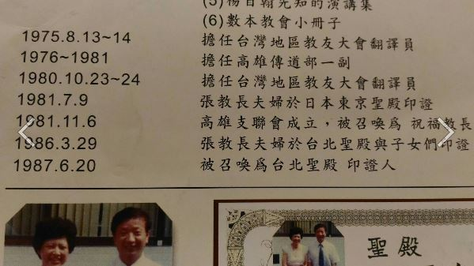

張陳玉英姊妹，於1964年七月十一日受洗歸信，是陪伴張教長一起學習福音的妻子，他們在1981年夏天於東京聖殿印證，張姊妹是屏東分會最早的婦女會成員，也曾是高雄區會婦女會會長團成員，她對音樂的熱愛默默耕耘屏東四十餘年的光陰歲月，對福音的熱愛亦是如此，張姊妹和張弟兄年輕時把握神學研究所的開課一起研讀神學，是屏東第一批神研的畢業生，全家也曾一同在教會的場合上唱擔任獻唱。自張教長生病後，張姊妹全心照料張弟兄的生活，時常陪伴在張教長身旁，是一位單純、愛神愛家的姊妹，是婦女會姊妹們的典範。張家庭為教會傳道事工在屏東所做的一切，至今仍為美談。

康汪久美姐妹，1964年4月7日受洗，是一個內向的姐妹，持續忠信至今。

戴欽榮弟兄，六零年代的教友，於1972年擔任分會會長，目前旅居美國，戴會長於七零年代擔任分會會長時，尋找現今大連路教堂的用地，並開始展開教堂建築基金的開始。

陶正平弟兄與家庭，於1968年左右受洗，陶弟兄曾擔任分會會長、高雄區會會長團成員、支聯會高級資議、區會高級資議等召喚，陶弟兄的大女兒受洗後曾擔任全部時間傳教士，陶弟兄是建築師平日工作繁忙，而女兒都成家在外，除了奉獻教會事工外，又需長期看顧家中久病纏身的陶姊妹，常年為偏頭痛所苦，雖然身心俱憊，可是對主的信心卻私毫未減，至今年邁亦仍活躍於教會，忠信榜樣實堪為屏東先驅表率。

七0年代，王德裕弟兄就讀屏東農專認識教會而受洗，學弟吳志立弟兄(台中豐原市人)至今仍活躍於教會中，他們曾擔任分會的會長團成員，王弟兄並曾召喚區會會長，吳弟兄已畢業多前返中部，目前在豐原。

徐鶴郡姐妹，七O年代受洗，曾在80年代蒙神召喚擔任全部時間傳教士，也曾參與首屆全國單成大會。(徐姐妹使活躍後現在於鳳山聚會)

曾明樹弟兄，七零年代受洗。與姐妹皆為教友。也是七零年代分會的會長團成員

八0年代，許明泉弟兄、許陳淑珍姐妹，原先於高雄聚會，隨後因召喚支會主教回屏服務，為屏東教堂與其發展奠定榜樣，目前許弟兄是區會會長，許姐妹服務於分會事工中，老么逸亭曾於2006—2008擔任全部時間傳教士，老二逸凡正準備前往傳教。許弟兄早期為職業軍人，在高雄傳道部副會長李定坤弟兄的介紹下與許姐妹交往，於1981年冬天於東京聖殿印證。

關龍屏弟兄與關謝培利姐妹，皆於80年帶受洗歸信，關弟兄曾擔任區會高級諮議、分會會長團成員，現為屏東第一分會會長。關姐妹服務於分會同工。

崔振興弟兄，80年受洗，曾擔任區會高級諮議、分會會長等職務，見證80年代至今教會成長的地兄。

44年後的今天，屏東在歷經分會、支會、區會區域擴展和高雄地區無數先驅領袖們犧牲奉獻與忠信傳承，2015年12月20日終於成立屏東錫安聯會也再次見證屏東蒙受神的祝福的地區，我們也知道藉著信心與正義的基督的精神，成為勇敢的鬥士持守到底，真理喜樂平安是我們共同的目標，在聖靈的指引之下，我們可以為每個失落的靈魂帶來一線曙光及希望，因為我們都將回到慈悲永恆的天父面前，而祂已預備好一條前往永生的窄直道路，只要我們繼續努力遵守神的話語，我們都將得到永生的祝福，願主耶穌基督的恩典常在人們的心裏，阿們！

●歷任的分會會長
傳道事工在屏東的緩慢成長，教友及摩門家庭佔據少數，分會會長難以召喚當地聖職弟兄，所以傳教士兼分會會長之職務相當辛苦，大多是長老輪流被召喚分會會長一職，但神祝福屏東這地區，隨後發展將有很多突破。
1961～1962 威長老Elder Westover (1)
1962～1963 方長老Elder Farnsworth 同伴：Elder Richard 理查長老(2)
1963 華長老Elder Ray Fowers 同伴：Elder Stamps 尹因印長老(3)
1963～1964
1964.03～1967.07 李福來會長 早期第一個摩門家庭
1967.08～1967.12 畢長老Elder Beutler 1997.08.14返鄉30年後拜訪屏東
1967.12～1968.10
1968.10～1969.04 尉長老Elder Williamson 擔任七個月的分會會長，服務屏東八個月
1969.04～1969.12
1969.12～1970.04 宓長老Elder Smith 返鄉後數十年曾來台拜訪屏東
1970.04～1971.05 張福全會長
1971.05～1972.04 陶正平會長 因張會長蒙召高雄區會會長
1972.04～1980.02 戴欽榮會長 因陶會長蒙召高雄區會副會長
1980.02～1981.11.06 陶正平會長
1981.11.06～1997.07.27 許明泉主教 屏東首位支會主教
1997年6月1日 召喚崔振興弟兄接任主教。
1997.07.27～2001.03屏東成立區會 崔振興會長 改為分會後首任分會會長
2001.03～2002.10.20 洪國鴻會長
2002.10.20～2003. 劉平南會長 劃分之後，首位屏東第一分會會長
2003.～2004.03.28 郭旗成會長
2004.03.28～迄今 關龍屏會長

●屏東教堂變遷史：
屏東教堂至1961年至今共有四次的遷移紀錄，1961年最初期的教堂位於屏東市林森路32—14號，是朝陽餅店旁的租用房屋，根據1962年傳教士理查長老與尹因印長老描述，當時的林森路教堂旁有台糖鐵路經過，教堂建築物很小。
1970年代因屋主租約到期，隨後遷出至屏東市廣東路22號。
第二次教堂搬遷時間19__，位於屏東市自由路298號【仁愛國小後門斜對面】。
第三次教堂搬遷於197_，教堂位於公勤二街126號，由於地點不佳，不久後遷出。
第四次教堂搬遷197__－1985教堂位於屏東市建豐路299號。(舊址：屏東市廣東路278巷18號)
1973年，屏東在戴欽榮會長任內購得教堂土地，10年後教友活躍人數仍舊未達建立教堂標準，因此教會有意出售一半教堂用地，於是領袖們與傳教士便積極傳道與拜訪教友，並鼓勵弟兄姊妹們踴躍參與聚會，而這項祝福終於在1984年國慶當日10月10日，等待多年的屏東教堂終於動土，當時觀禮教友約30人，典禮由崔振興弟兄主持，張福全教長完成動土儀式；教堂建造期間，許多聖職領袖與教友，也努力奉獻屏東教堂之建築基金，參與教堂奉獻工的工作，對於屏東教堂建築皆付出相當的努力， 1985年冬1000多坪的嶄新教堂落成，屏東分會正式在自有的教堂聚會；1986年元月19日在高雄支聯會會長主領，許明泉主教主持下，被喻為台灣地區最美麗的一座教堂----屏東教堂終於正式奉獻，並由高雄支聯會會長王緒學會長奉獻教堂聖化為主接納，自此後屏東的弟兄姊妹們可以在寬敞的教堂中舉辦活動、分享見證，作為正義、秩序、神之家的聚會場所。
屏東教堂現址是“屏東市大連路60—22號”，是屏東地區第一座自有教堂，而且是全台灣唯一僅有的戶外中庭教堂，中庭當時種植數種植物，隨著教堂實務設施計畫的變更，現在中庭成為交誼廣場，由水泥建築取代種植植物的栽培，這所教堂並成為現今屏東區會中心的基礎，是屏東區會進步的指標。
由於教友人數不斷成長，教室不敷使用，因此屏東教堂於2000年九月9日擴建第二期工程，九月15日開工，也讓區會成長日益穩固。
為與總會領袖的相關教導同步，屏東教堂《屏東區會中心》於2004年正式架設衛星系統，讓屏東地區的弟兄姊妹，省去過去前往高雄教堂收看轉播的不便。
日趨成長的屏東區會，為了邁向錫安支聯會的夢想，2006年八月初，教堂〈區會中心〉正式進行第三期工程擴建，於2007年七月底完工，八月25日舉行教堂開放日，在亞洲區域會長團的核准下，是日上午9:00舉行奉獻典禮，由高雄傳道部會長徐筱夫會長主領之下，奉獻擴建後的屏東區會中心教堂，而建立錫安支聯會就此揭開。
綜觀各時期的屏東歷史，也因為許多早期先驅們的努力與犧牲，不啻豎立了不朽的永恆信仰，同時也見證了，神在這個地區恆久靈性祝福與神聖事工的榮耀。
●附註：
(1)：傳教士威長老，愛德荷州人，體格壯碩，於1962年八月六日為張福全弟兄施洗。
(2)：方長老Elder Dennis Farnsworth，黃福哲弟兄(根據拼音猜測之名)為當時的分會副
會長。
(3)：華長老Elder Ray Fowers是方長老之後的同伴。
有不少歷任傳道部會長早期擔任全部時間傳教士時，皆服務於屏東，如：尹因印長老〈後蒙召喚台北傳道部會長〉、賀中正長老〈後蒙召喚台北傳道部會長〉、藍良輝長老〈後蒙召喚台中傳道部會長〉

○○屏東分會大紀事○○
1963年年初，尹因印長老服務於屏東分會，1994年被召喚擔任台灣台北傳道部會長。
1983年五月28日周六於建豐路教堂舉辦家譜展
2006年七月三十日週日上午返鄉傳教士曹姊妹帶著他的先生拜訪屏東，並與先生一同參加臺灣傳道五十週年慶祝活動，且與屏東教友南下恆春，共同開啟傳道五十週年腳踏車接力活動的序幕。
因製作教會屏東歷史，意外與1962年一位李長老(Elder Wade Richards)聯繫上，取得多筆1962-63年當時的屏東教友狀況，李福來弟兄家庭、來毓卿弟兄家庭等多位弟兄姐妹都是最早期活躍於屏東分會的教友們。

嶄新的屏東第一分會
分會簡史
2002年十月20日是一個令人興奮的時刻！在區域當局七十員楊宗廷主領，由屏東區會王德裕會長主持的區會教友大會上，在特別事務報告中於全體教友的支持下，宣布屏東區會屏東分會劃分為『屏東第一分會』與『屏東第二分會』，劃分區域線以屏東市勝利路南北為界，屏東第一分會劃分之地區為勝利路以北，範圍涵蓋大連路教堂、九如鄉、長治鄉、鹽埔鄉、里港鄉、高樹鄉、三地門鄉鎮等。
劉平南弟兄蒙神召喚為首任”劃分後”的分會會長，首任會長團成員為：劉平南會長、陳振源第一副會長，第二副會長為空缺，王偉全弟兄為書記。正式展開第一分會的分會歷史新頁！
由於劉弟兄就業因素，需搬離該地區，分會會長召喚於2003年下半年度教友大會卸免，並同時召喚郭旗成弟兄擔任分會會長，於區會教友大會中宣布舉手支持通過。
郭旗成弟兄，南雪梨傳道部返鄉傳教士，曾經擔任玉里分會會長。
因郭弟兄教籍更動至高雄，區會於2004年上半年度教友大會上宣佈卸免，並召喚原屬高級諮議關龍屏弟兄擔任屏東第一分會會長迄今。
關龍屏弟兄，曾擔任分會會長團事務、區會高級諮議事務等，於年輕時期加入教會，亦是見證屏東分會至區會的重要人物。

嶄新的屏東第二分會
分會簡史
2002年十月20日是一個令人興奮的時刻！在區域當局七十員楊宗廷主領，由屏東區會王德裕會長主持的區會教友大會上，在特別事務報告中於全體教友的支持下，宣布屏東區會屏東分會劃分為『屏東第一分會』與『屏東第二分會』，劃分區域線以屏東市勝利路南北為界，屏東第二分會劃分之地區為勝利路以南，範圍涵蓋市區車站、高屏溪以南一帶、萬丹鄉及麟洛鄉等等，負責的市區範圍較大。
蕭兆祥弟兄蒙神召喚為首任劃分後的分會會長，首任會長團：
蕭弟兄曾擔任屏東區會一副會長。
2004年___月__日區會教友大會會長團宣布屏東第二分會會長蕭兆祥弟兄卸免分會會長一職，並同時召喚王隆發弟兄蒙神召喚屏東第二分會會長迄今。
王會長，曾擔任屏東區會高級諮議。

屏 東 分 會 歷 史 與 展 望 公元2000年1月16日
緒言： 1956年台北分會成立後，台灣各大城市陸續成立分會，均屬南遠東傳
道部，台灣區會後改為香港 ----- 台灣傳道部台北區會。
四年後，1961年冬終於四位美籍長老來屏拓荒，將福音首粒種子撥下
於屏東地區。 三、四十年後，如今屏東地區已有許多弟兄姐妹以
及不少家庭分享福音美果。
茲將屏東分會歷史扼要逐一記載如下。
- 教堂地址：因草創時期尚未興建教堂之故，首先租用民房作為傳教以及
聚會之用。 支聯會成立之後興建教堂遷入自己的教堂使用至今。
遷入新教堂之前曾租用民房地址分別以先後順序記述。
1961年 ----- 1984年 1、林森路郵局附近 2、廣東路22號(師院附小旁)
3、自由路仁愛國小後門對面 4、公勤二街128號 5、廣東路278巷18號(建豐路299號)
1971年台灣傳道部成立，屏東分會隸屬南台灣區會。
1976年高雄傳道部成立，屏東分會隸屬高雄區會。
1981年11月6日高雄支聯會成立，屏東分會改為屏東支會。首任主教 -- 許明泉弟兄。
1997年6月1日 召喚崔振興弟兄接任主教。
1997年7月27日 屏東成立區會。屏東分會隸屬屏東區會。
首任屏東區會會長：許明泉弟兄 屏東分會會長：崔振興弟兄
- 屏東支會，屏東區會成立前歷任分會會長：
1967年 ---- 1981年分會成立時由美籍長老擔任，不久，召喚中國弟兄擔任會長
擔任會長其順序為： 1、李福來弟兄 2、張福全弟兄
3、陶正平弟兄 4、戴欽榮弟兄
- 興建教堂過程：
1、1973年購地，等待11年後，
2、1984年10月10日教堂興建破土典禮。 感謝主！
3、1985年冬，完工遷入新教堂。教友興奮萬分。
4、1986年1月19日屏東教堂奉獻，典禮程序如下：
獻詩： 唱詩班獻唱：第29首 ``全能的神``
第111首 ``神啊！我們愛您家``
第74首 ``聖哉天父``
第100首 ``神靈如火`` 第一、二段
會眾齊唱： 第100首 ``神靈如火`` 第三、四段
獻詞： 許明泉主教 、 陶正平高級咨議 、 王緒學支聯會長
開會祈禱： 張福全祝福教長
奉獻祈禱： 王緒學支聯會長

四、 台灣地區教友大會曾於台北舉行時，教友們踴躍參加。不辭辛勞，不厭路途遙遠，
不計所費時日與金錢。
台灣區教友大會：1975年8月13—14日 [ 當時高速公路尚未完成 ]
1980年10月23—24日
1984年9月16日
1996年5月23日
後記：
屏東分會成立至今已閱三十八載，從租用的小民房至今有自用教堂寬大而美麗。
聚會人數由僅數人增加至今近百人之大分會。
三十多年來為分會進步努力之傳教士，聖職領袖，弟兄姐妹們不知凡幾。惟所有
兄姐妹均感幸福非凡。
願 神祝福本分會越更發展，將福音傳播給屏東地區更多人，早日成立屏東
支聯會以及屏東支會。

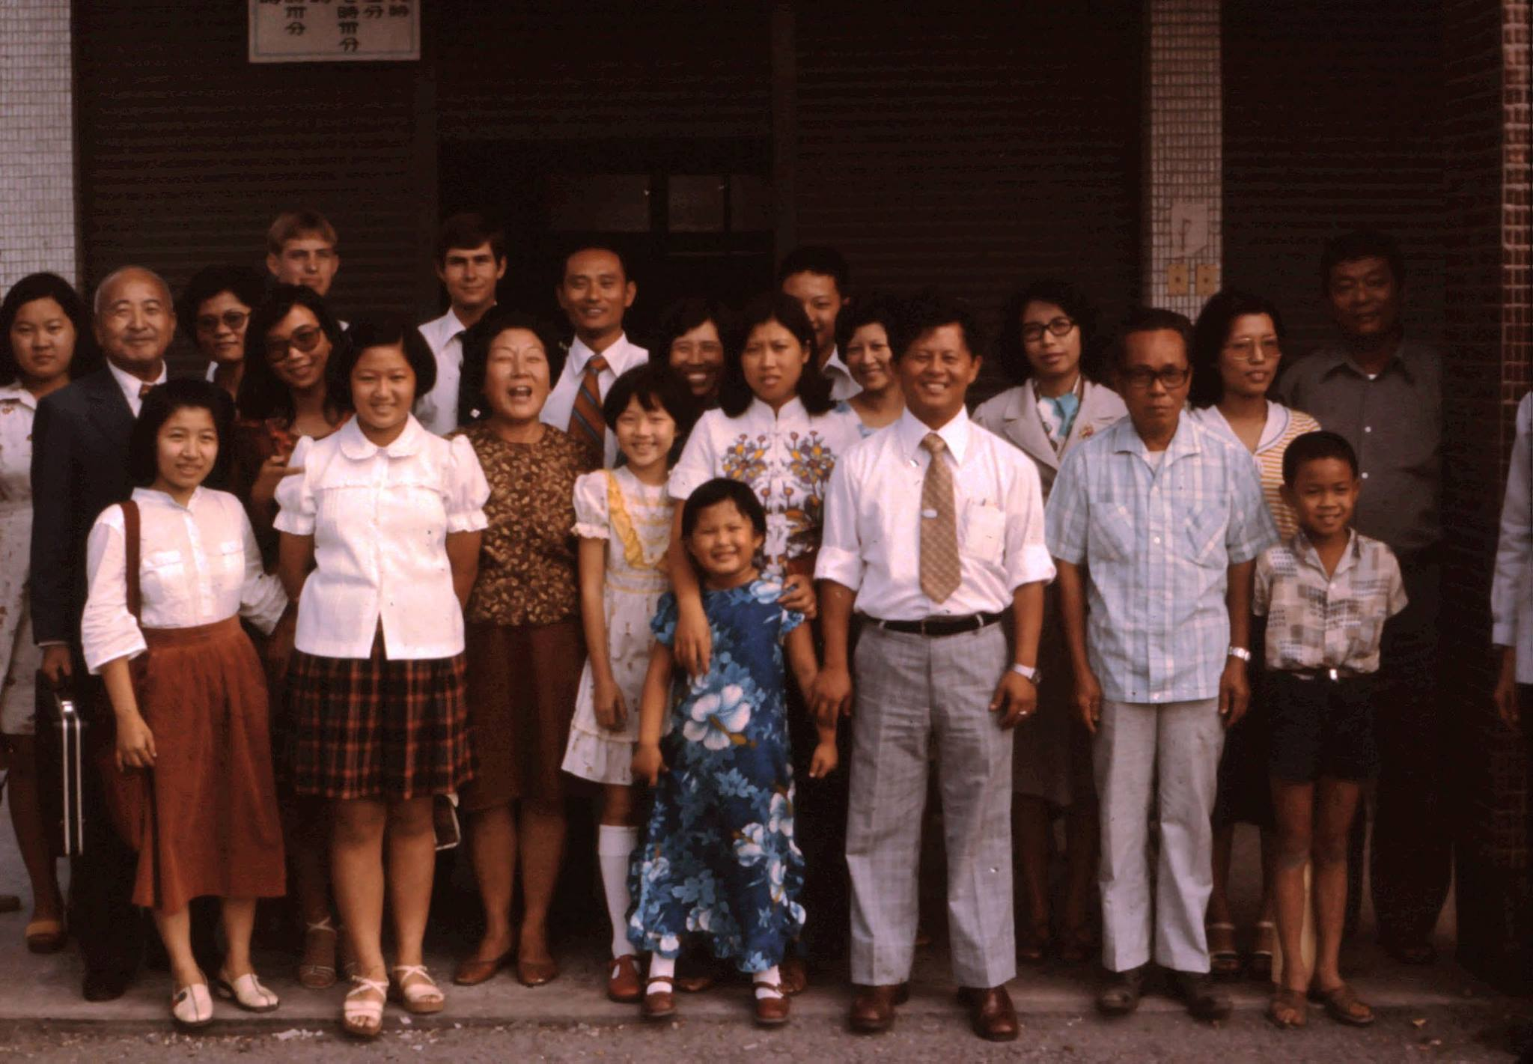
屏東分會合照-1977年10月- Scott Lloyd提供

人物誌：
陶正平：張曦云2016年3月23日9:30-12:00 拜訪陶正平家庭：

陶伯伯95歲，是位於廣州市的國立-中山大學建築系高材生，是早期少數擁有建築師執照的菁英;
起初到台灣來在台北市政府做事，後來調到糖廠，因為哪裡需要建築師;
在當時小孩看見有美國的傳教士，傳教士來敲門，陶伯伯打開門讓傳教士進來也給傳教士倒茶;
傳教士進門來自我介紹並教導福音。

傳教士第一次拜訪15分鐘就結束，沒有喝茶就離開，並約了下一次拜訪;
陶伯伯為了傳教士的下一次來訪，還跟孩子們說美國人不喝茶，美國人是喝咖啡的，所以陶伯伯特別去買了咖啡。
後來才知道我們教會不喝茶、不喝咖啡的原因。

陶正平弟兄曾擔任教會：分會副會長，和高級諮議，在敘述到教會初期能服務的弟兄不多， 當時陶姊妹身體非常不好，他因為會務繁忙必須到處拜訪而疏於陪伴，雖然陶姊妹已經過世多年，現在回想依然傷心遺憾落淚，我們體會台灣先驅領袖的辛勞和對這地區人民的愛和無私奉獻。

感謝屏東支會美好的弟兄姊妹，感謝王隆發夫婦、崔振興弟兄、翁黃譯嬋姐妹、翁一𠆩弟兄，感謝神安排美好的探訪行程。我非常愛您們！
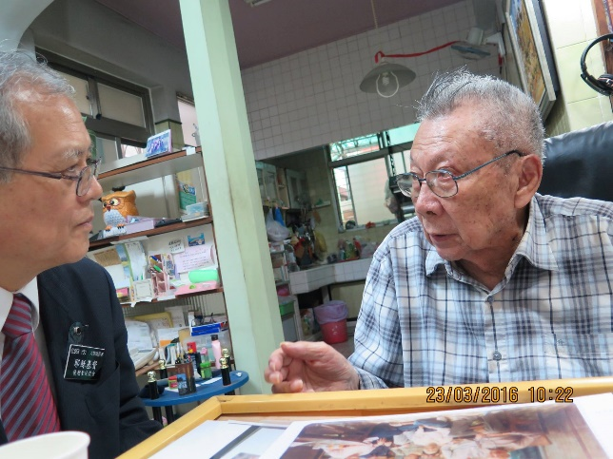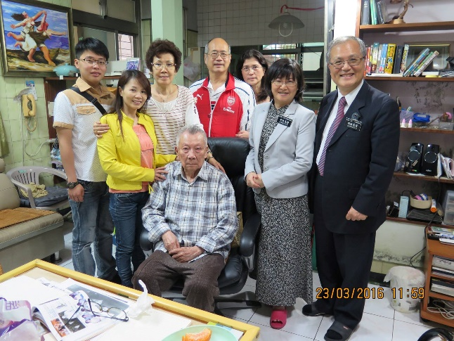
20160323-陶正平，尤黎明長老夫婦，王隆發夫婦，崔振興弟兄，翁黃譯嬋姐妹，翁一𠆩弟兄
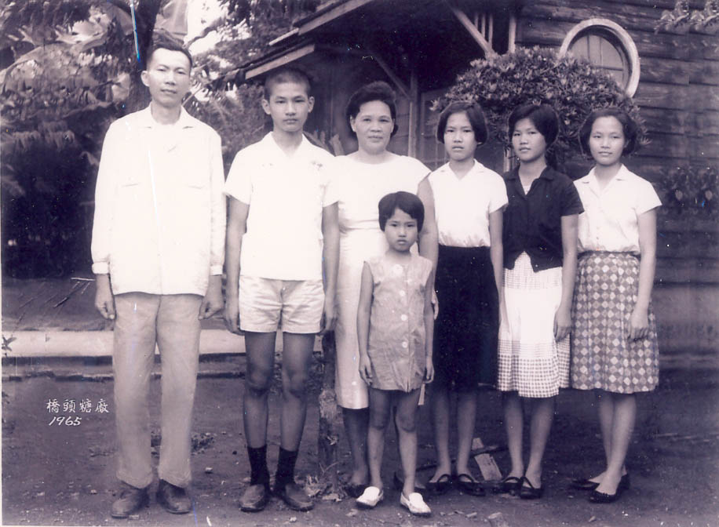

陶正平弟兄家庭

95歲陶正平伯伯的故事

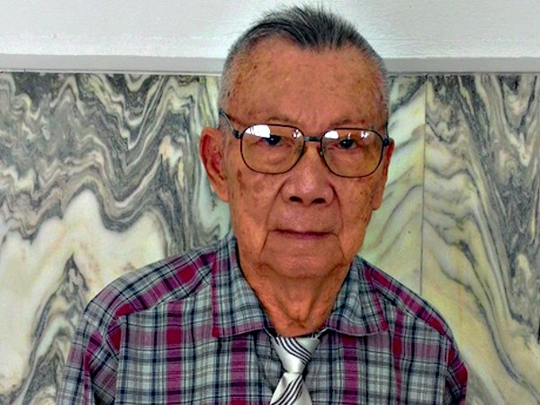

丁美琳
屏東支会的陶正平弟兄(姊妹離世多年)，今年已95歲了，歷任屏東分会副会長，屏東分会会長和高雄支聯会高級諮議，至今仍頭腦清晰，思路敏捷(在小學二年級時，半年內學会北京話，並得第一名)此外，還會南京話，上海話，廣州話。現在雖因聽覺衰弱，但每週安息日聖餐聚会，戴耳機，仍不間斷的坐在第一排學習，持續在教會中保持忠信，每次聚会看到陶伯伯的堅強信心，都能鼓舞成員。以下是陶弟兄自己撰寫的故事。
陶正平
我於民國10年出生在廣州外婆家，約四歲時，隨母親離開廣州到香港，後又乘船去上海，因父親工作又搬到南京城外的下關。之後又從廣州乘船來台灣，在基隆登陸，轉乘火車到台北市，時為1946年夏天。
在台北市任職時，認識了一位台籍苗栗縣講客家話的女子，兩人情投意合於1947年2月結婚。1948年我轉職到台糖公司橋頭糖廠，到1951年間共育有三女一男。
1966年底我升任到屏東總廠的營建課長，我們全家搬遷到屏東一間較小的日本式宿舍。某日，我坐在靠近大門邊的窗台時，看見兩位年輕的本教會美籍傳教士來我宿舍敲門，他們其中的一位先介紹了自己，因為他們兩個十分有禮貌，我請他倆入室，後來相約每週見面一次，經過幾個星期後，我被邀請到林森路的臨時教堂去聚會。
那年，我的一個兒子幾度發作痛苦的全身痙攣，醫院也無法找出病因，在某個病床上的深夜，我突然聽到他斷氣的可怕聲音。我急喚醒在旁的內人，這是她最疼愛的獨生男孩，她無法抑制自己悲慘的哭聲。經過約一週多的後事處理，內人食不下嚥，全家都變得寂靜無聲。在此陰影下某天次女說出在某次安息日，當我去林森路的臨時教堂聚會時，她曾看見我兒在教堂外逡巡了一回。這個訊息打動內人，她讓我去邀請傳教士繼續來我們家宣講教會復興的福音。
一兩週後，我們夫妻和三個女孩先後接受洗禮和證實的按手禮教儀成為本教會成員。我在1967年3月12日與內子及次女同時日受洗和證實。我的獨子陶昌上則在台北聖殿於2004年6月15日受洗與証實。同年同月的10日和16日得到先行禮及恩道門的恩賜。10月19日獲得與父母的印證，神恩的浩大令在世的親人感動不已。
受洗後，我每星期都到屏東教堂(在屏東師專附小旁的三層樓)聚會，內人則因風濕久病無法爬樓梯而留在家中。我曾擔任過多個召喚，履行高級諮議職責時，訪問過各支分會，從最遠的台東分會到最南的恆春分會，記得當時那裡是面臨凜烈海風的一座平房，門窗常被吹的關不住。後因妻子多病，同時，我的聽覺也漸衰弱，亦漸失去駕駛汽車的條件而比較多時間留在家中照顧家人。但參加教會聚會的熱心未減，因為在那裡是神常賜恩典的地方。
近年發覺填家譜表和去台北聖殿做恩道門的重要性，於是開始盡力找尋祖先的資料以及去聖殿求得恩道門的救恩力量。這是我今生對神救恩計畫和能使祖先及親人獲得永生的見證。能到聖殿獲得恩道門的恩賜是神無比大的愛，使我們今生所曾失去的親人得再相聚。

張福全教長的夫人：
張曦云2016年3月23日13:30-15:00 拜訪

張媽媽非常高興地迎接我們的到訪，她非常熱情地拿出照片本，講述教會草創期成員的努力及貢獻，我們也見識張教長在每張照片旁仔細加註的說明，真是我們做家譜學習者的好榜樣;

張教長雖然已經返回天家，但他翻譯的信條，一直幫助著我們。

張媽媽86歲，非常健朗慈愛，他展現美好的軟Q的身段，讓我馬上有悔改的行動力，開始做運動。

張媽媽的好歌喉讓人印象深刻，這麼一個多才多藝的長輩，讓我深深體會到學習讓人快樂！我有幸能在這真理中浸潤學習真的很幸福，我永遠不會忘記這趟旅程，我感謝神;

在這美好的屏東支會弟兄姊妹之間的親密互動，關心之情溢於言表，感謝王隆發夫婦、崔振興弟兄、翁黃譯嬋姐妹、翁一𠆩弟兄，感謝他們美好的榜樣，感謝神安排美好的弟兄姊妹們共同探訪！
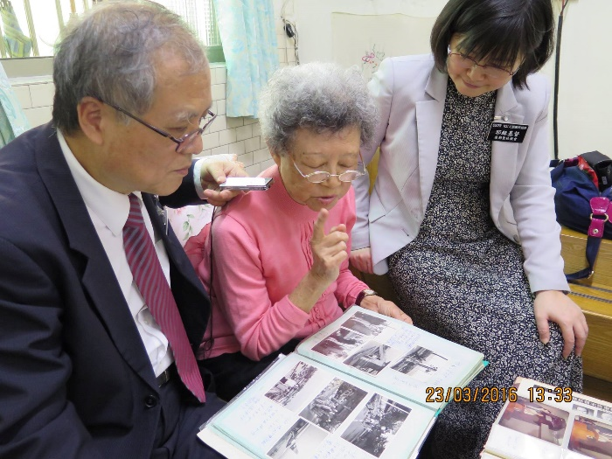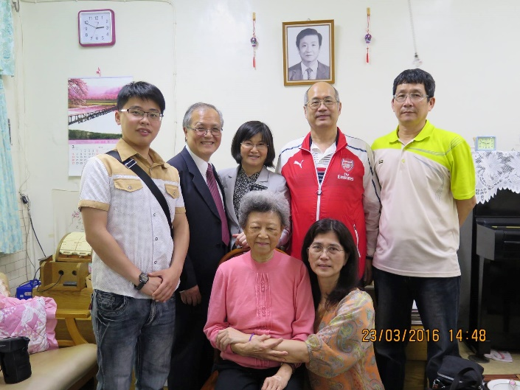
20160323-張福全教長夫人，尤黎明長老夫婦，王隆發夫婦，崔振興弟兄，翁黃譯嬋姐妹，翁一𠆩弟兄
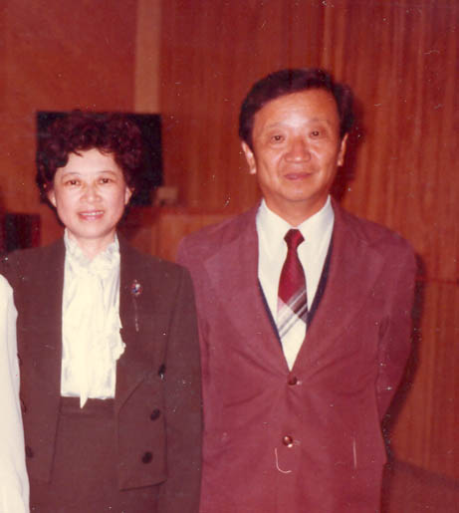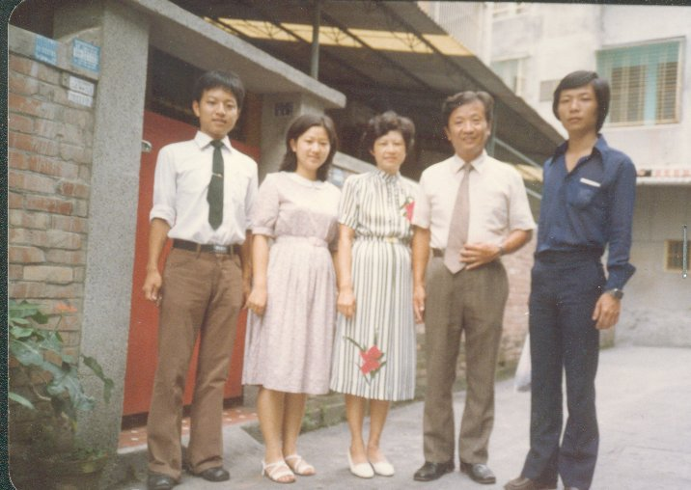
張福全教長夫婦 張福全教長家庭

戴欽榮會長與姐妹們合影於溪頭--首屆全國單成大會

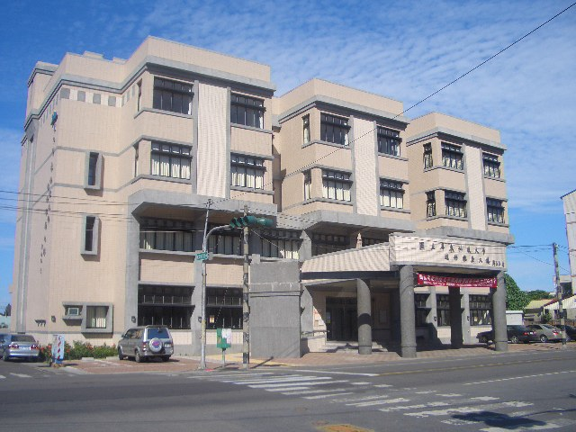

擴建期間在屏東科技大學聚會

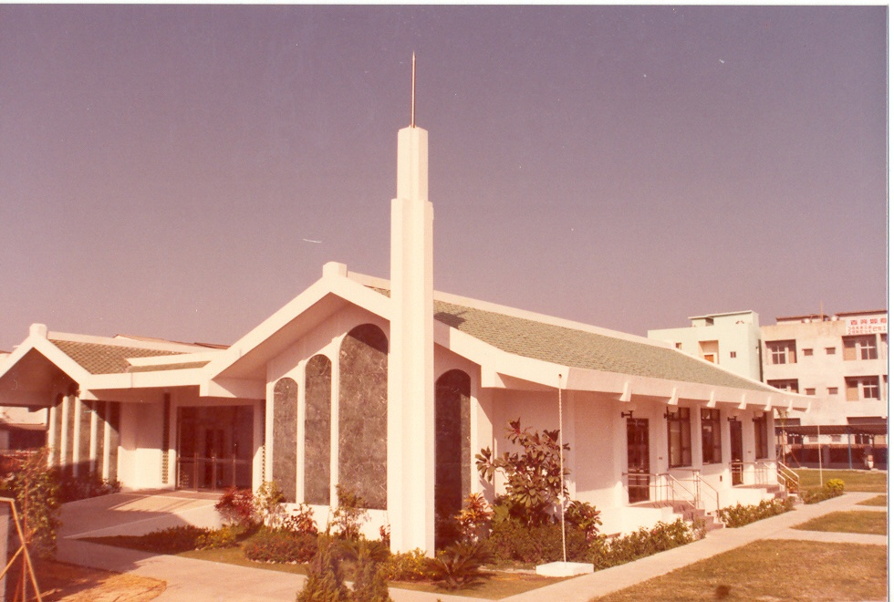
早期的屏東教堂

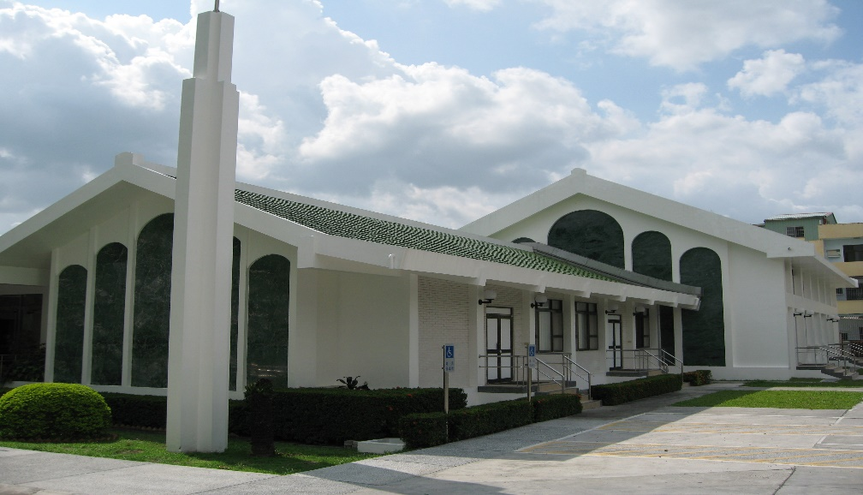
屏東教堂 – 1983年落成，1986.1.15奉獻，2000.9.9開始增建二樓與後方教室，2006.8第二次擴建增加康樂廳，2007.8.25奉獻
屏東市大連路60-22號
補充資料提供者姓名： 電話： Email：

